EDN OAXXSW | DOI 10.5281/zenodo.15586055
УДК 681.5:621.37:004.056

КОМПОНЕНТЫ АВТОМАТИЗИРОВАННОЙ СИСТЕМЫ НАУЧНЫХ ИССЛЕДОВАНИЙ РАДИОКАНАЛОВ ПЭМИН

© 2026 Третьяков И.А., Данилов В.В.

В настоящей работе представлены рассмотрены основные компоненты – функциональные блоки разрабатываемой АСНИ радиоканалов, их функциональные особенности, а также взаимодействие между ними для обеспечения комплексного подхода к исследованию радиоканалов Предложены функциональные блоки детектирования электромагнитных излучений и наводок.
Ключевые слова: АСНИ, ПЭМИН, радиоканалы, детектирование, обнаружение, подавление.

Введение. Современные научные исследования в области радиоканалов побочных электромагнитных излучений и наводок (ПЭМИН) становятся все более актуальными в контексте развития технологий связи и управления [1-3]. С ростом числа беспроводных устройств и расширением спектра их применения возникает необходимость в создании эффективно функционирующих автоматизированных систем, способных обеспечить высокую степень надежности и точности в сборе, анализе и интерпретации данных.
Детектирование электромагнитных излучений и наводок. Анализ технической литературы по различным типам детекторов позволил выбрать соответствующую схему, с перспективой её дальнейшего усовершенствования [3-6]. На рисунке 1 представлена усовершенствованная принципиальная схема модернизированного детектора.
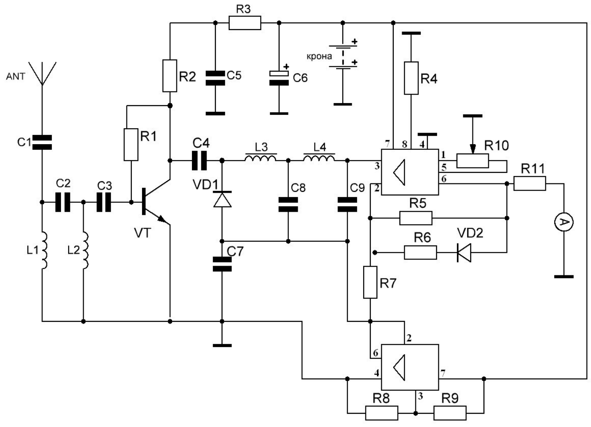
Рис. 1. Функциональный блок детектирования
Оценка ШИМ-сигнала. В таблице 1 приведен набор спектральных составляющих для ШИМ-сигнала на частоте 4,3 кГц. На рисунке 2 показаны диаграммы совпадения, которые являются относительным индикатором качества мероприятий по подавлению.
Таблица 1. Спектральные составляющие ШИМ сигнала
Номер гармоники | Частота, кГц | Амплитуда, dBV
1 | 4.394 | -4.033
2 | 8.789 | -5.854
3 | 12.69 | -7.724
4 | 17.08 | -9.89
5 | 20.99 | -14.38
6 | 41.99 | -17.05
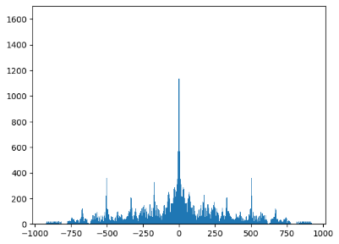 | 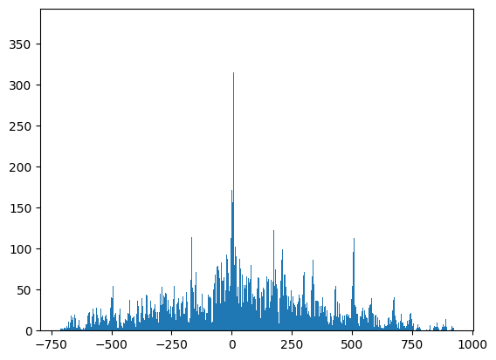
а) без влияния мешающего сигнала | б) с мешающим сигналом на частоте ПЭМИН
Рис. 2. Диаграммы совпадения
Амплитуда n-ой гармоники описывается выражением:
 | , | (1)
где: – амплитуда ШИМ-сигнала; – номер гармоники; – коэффициент заполнения.
Выводы. Таким образом, в работе рассмотрены основные компоненты – функциональные блоки разрабатываемой автоматизированной системы научных исследований радиоканалов.

СПИСОК ИСТОЧНИКОВ

- Автоматизированные системы научных исследований [Электронный ресурс]. – URL: https://studbooks.net/1386372/ (дата обращения 22.12.2025).
- Методика оценки побочных электромагнитных излучений / Я. И. Рушечников, В. В. Данилов, И. А. Третьяков [и др.] // Вестник Донецкого национального университета. Серия Г: Технические науки. – 2024. – № 3. – С. 126-134. – DOI 10.5281/zenodo.14018656. – EDN DLEMAM.
- Рушечников, Я. И. Адаптивная автоматизированная система подавления побочных электромагнитных излучений и наводок / Я. И. Рушечников, И. А. Третьяков, В. В. Данилов // Проблемы искусственного интеллекта. – 2025. – № 4(39). – С. 150-161. – DOI 10.24412/2413-7383-2025-4-39-150-161. – EDN COPMJH.
- Wong, K. L. Compact and Broadband Microstrip Antennas / K. L. Wong. – NY: John Wiley&Sons, 2002. – 324 p.
- Панченко, Б. А. Микрополосковые антенны / Б. А. Панченко, Е. И. Нефедов. – М.: Радио, 1986. – 145 с.
- Kuhn, M. G. Soft tempest: Hidden data transmission using electromagnetic emanations / M. G. Kuhn, R. J. Anderson // International Workshop on Information Hiding. – Berlin: Springer, 1998. – P. 124-142.

REFERENCES LIST

- Avtomatizirovannye sistemy nauchnykh issledovanii [Elektronnyi resurs]. – URL: https://studbooks.net/1386372/ (data obrashcheniia 22.12.2025).
- Metodika otsenki pobochnykh elektromagnitnykh izluchenii / Ia. I. Rushechnikov, V. V. Danilov, I. A. Tretiakov [i dr.] // Vestnik Donetskogo natsionalnogo universiteta. Seriia G: Tekhnicheskie nauki. – 2024. – № 3. – S. 126-134. – DOI 10.5281/zenodo.14018656. – EDN DLEMAM.
- Rushechnikov, Ia. I. Adaptivnaia avtomatizirovannaia sistema podavleniia pobochnykh elektromagnitnykh izluchenii i navodok / Ia. I. Rushechnikov, I. A. Tretiakov, V. V. Danilov // Problemy iskusstvennogo intellekta. – 2025. – № 4(39). – S. 150-161. – DOI 10.24412/2413-7383-2025-4-39-150-161. – EDN COPMJH.
- Wong, K. L. Compact and Broadband Microstrip Antennas / K. L. Wong. – NY: John Wiley&Sons, 2002. – 324 p.
- Panchenko, B. A. Mikropoloskovye antenny / B. A. Panchenko, E. I. Nefedov. – M.: Radio, 1986. – 145 s.
- Kuhn, M. G. Soft tempest: Hidden data transmission using electromagnetic emanations / M. G. Kuhn, R. J. Anderson // International Workshop on Information Hiding. – Berlin: Springer, 1998. – P. 124-142.

Поступила в редакцию хх.хх.2026 г., рекомендована к изданию хх.хх.2026 г.
COMPONENTS OF THE AUTOMATED SYSTEM OF SCIENTIFIC RESEARCH OF RADIO CHANNELS TEMPEST

Tretiakov I.A., Danilov V.V.

In this paper, the main components are considered – the functional blocks of the developed ASRS of radio channels, their functional features, as well as the interaction between them. To provide an integrated approach to the study of radio channels, functional blocks for detecting electromagnetic radiation and leads.
Keywords: ASRS, TEMPEST, radio channels, detection, detection, suppression.

Третьяков Игорь Александрович  кандидат технических наук, доцент, заведующий кафедрой радиофизики и инфокоммуникационных технологий ФГБОУ ВО «Донецкий государственный университет»,  Российская Федерация, ДНР, г. Донецк.  E-mail: i.tretiakov@mail.ru | Tretiakov Igor Aleksandrovich  Candidate of Technical Sciences, Associate Professor, Head of the Department of Radiophysics and Infocommunication Technologies of Donetsk State University,  Russian Federation, DPR, Donetsk.  ORCID: 0000-0002-7816-1563
Данилов Владимир Васильевич  доктор технических наук, профессор, профессор кафедры радиофизики и инфокоммуникационных технологий ФГБОУ ВО «Донецкий государственный университет»,  Российская Федерация, ДНР, г. Донецк.  E-mail: ut5iv@mail.ru | Danilov Vladimir Vasilevich  Doctor of Technical Sciences, Full Professor, Professor at Department of Radiophysics and Infocommunication Technologies of Donetsk State University,  Russian Federation, DPR, Donetsk.  ORCID: 0000-0001-8954-2894

